ПРИЛОЖЕНИЕ 1
Внешний вид контроллера в шкафу.

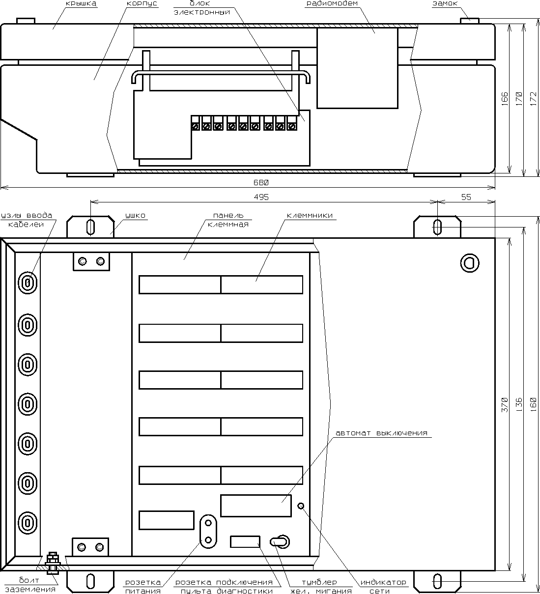

ПРИЛОЖЕНИЕ 2.
Панель монтажная. Схема электрическая принципиальная. 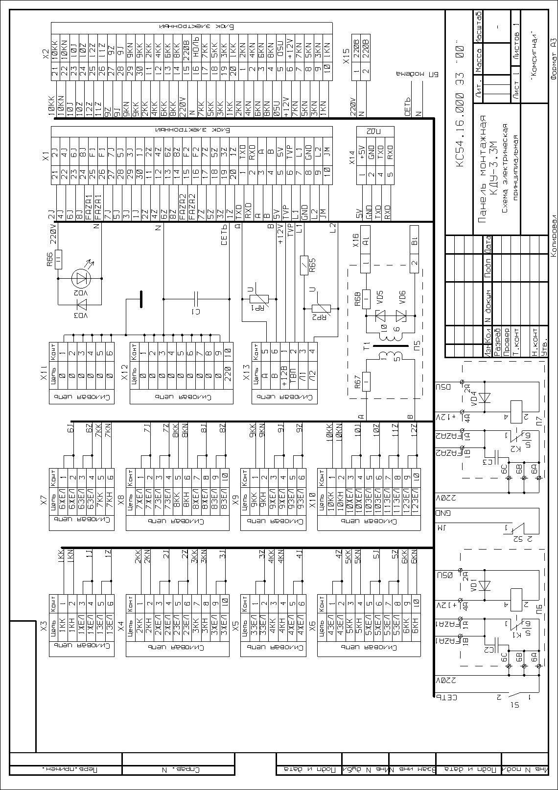
ПРИЛОЖЕНИЕ 3.
Панель монтажная. Перечень элементов. 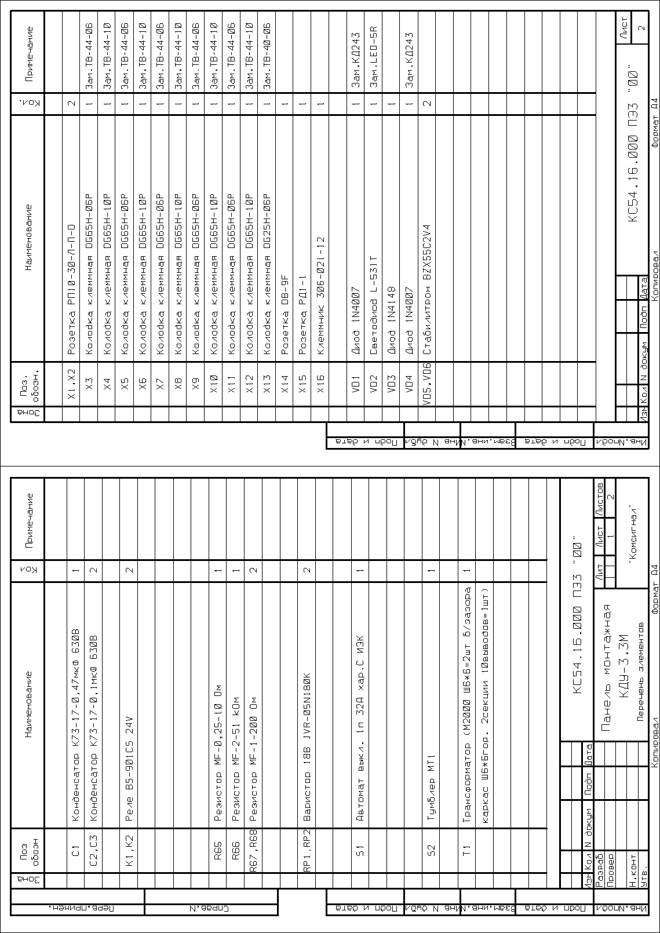
ПРИЛОЖЕНИЕ 4.
Блок электронный КДУ3.3М. Внешний вид.
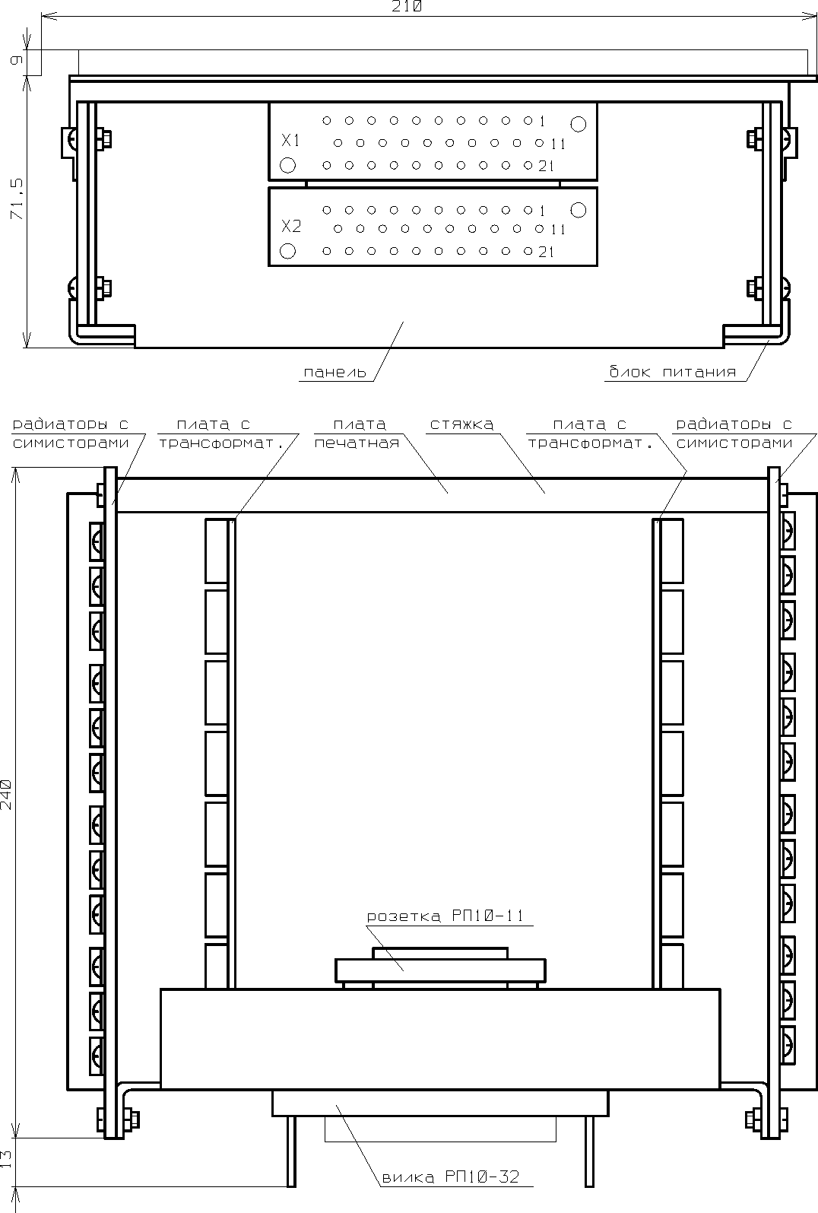

ПРИЛОЖЕНИЕ 5.
Внешний вид платы со стороны электроэлементов.

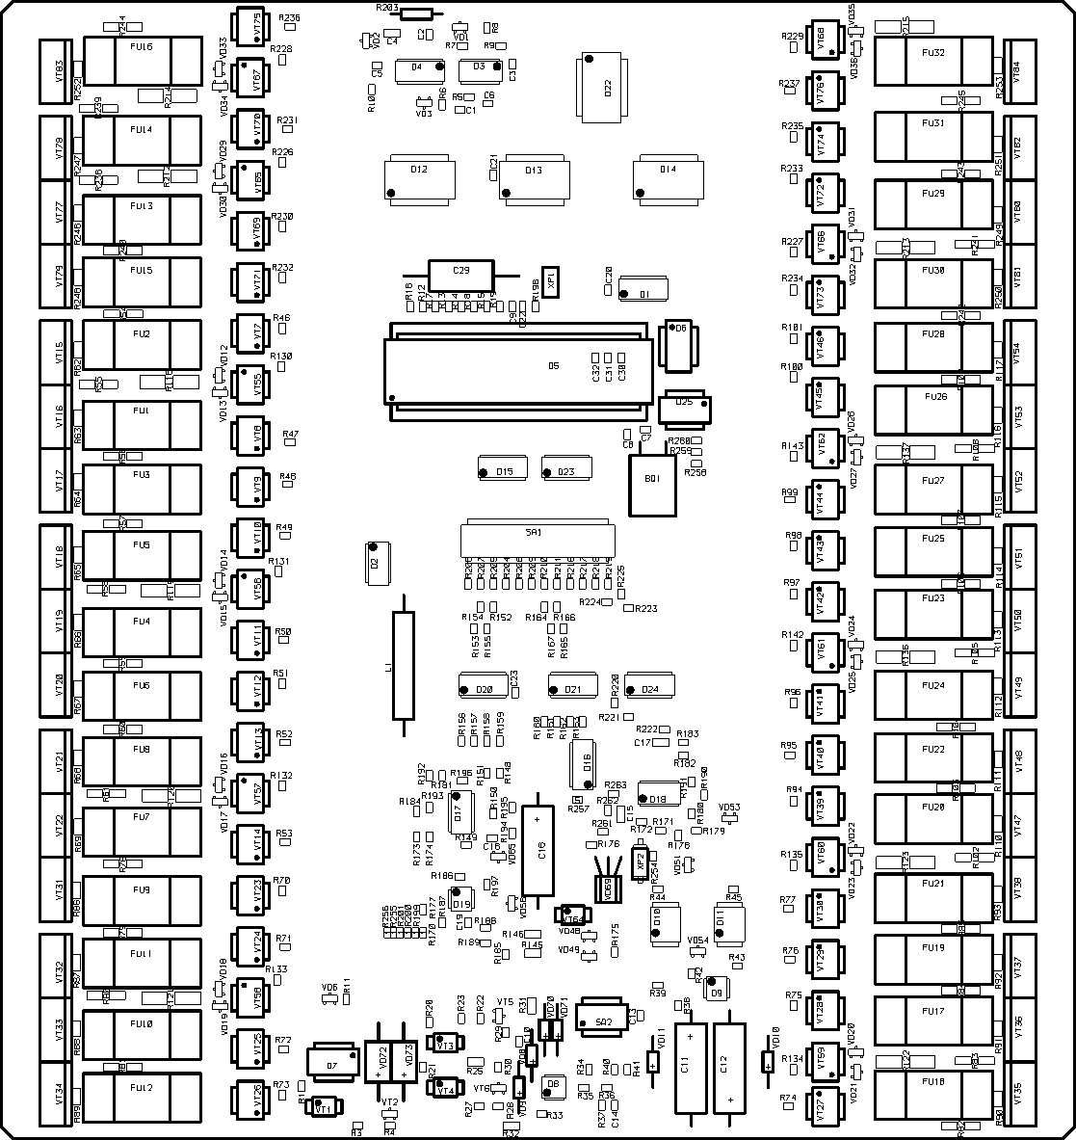

Примечание:
- Симмисторы VT15…VT22, VT31…VT38, VT47…VT54, VT77…VT84 устанавливаются с противоположной стороны.
- Допускается отсутствие джампера XP2 или переключателя SA1.

ПРИЛОЖЕНИЕ 6
Блок электронный КДУ-3.3М. Схема электрическая принципиальная.
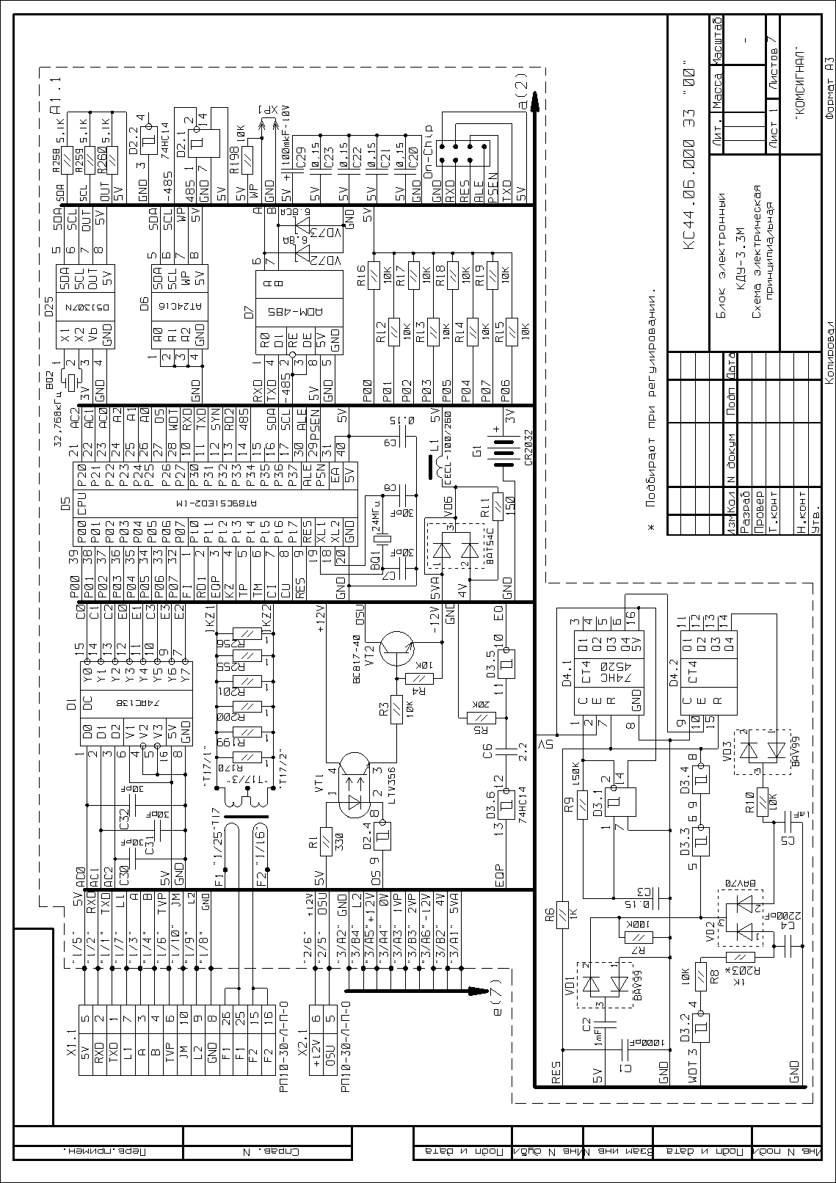
Лист 1

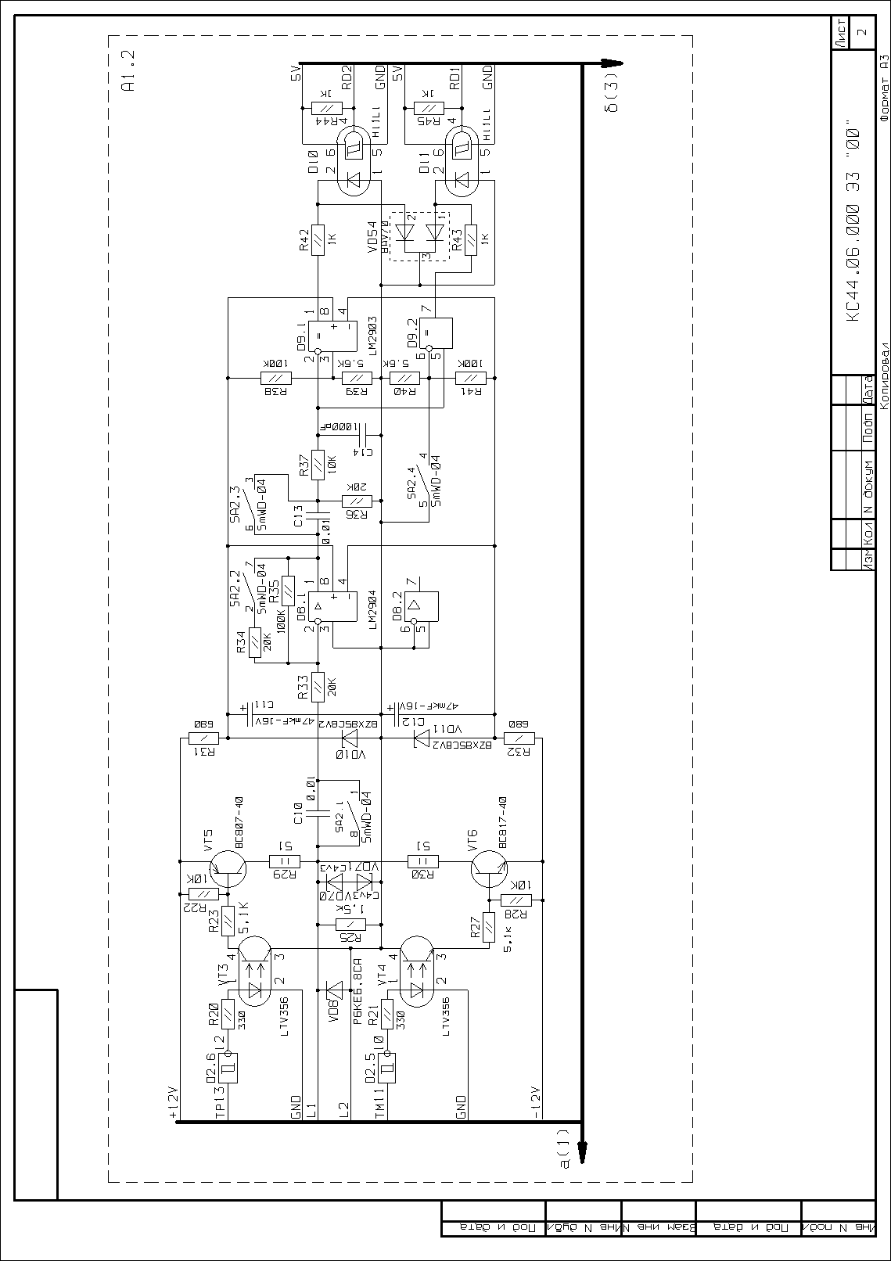Лист 2

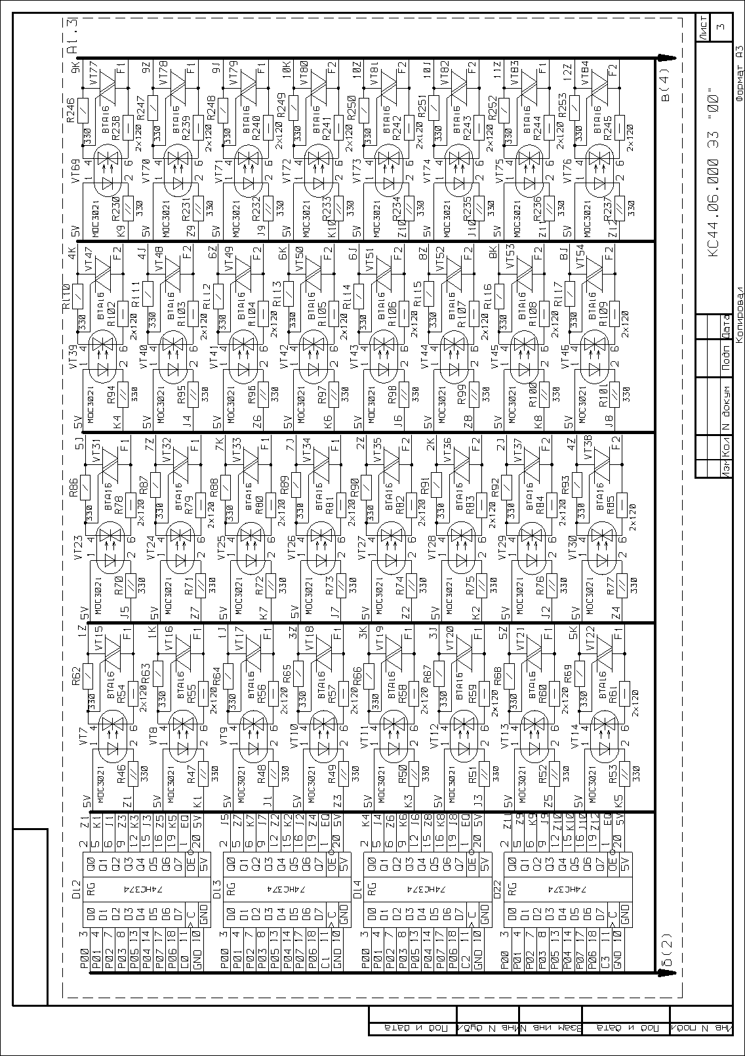
Лист 3
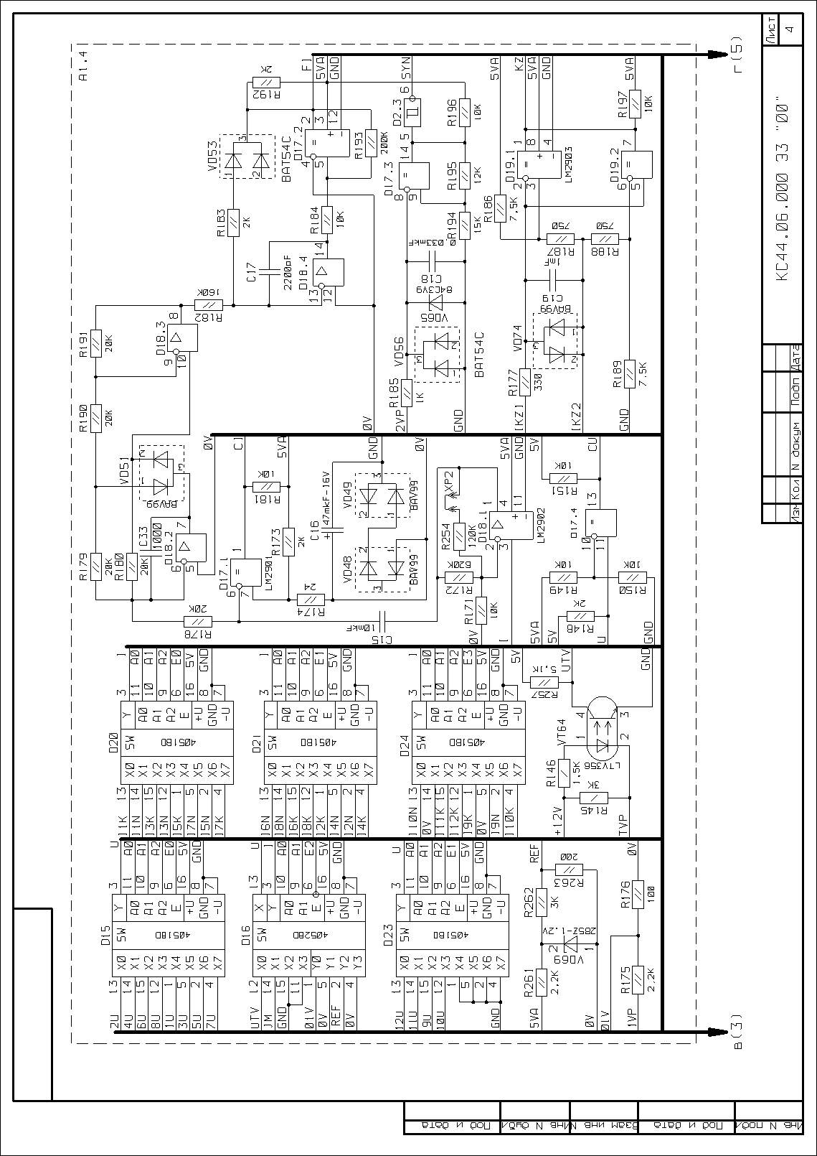Лист 4
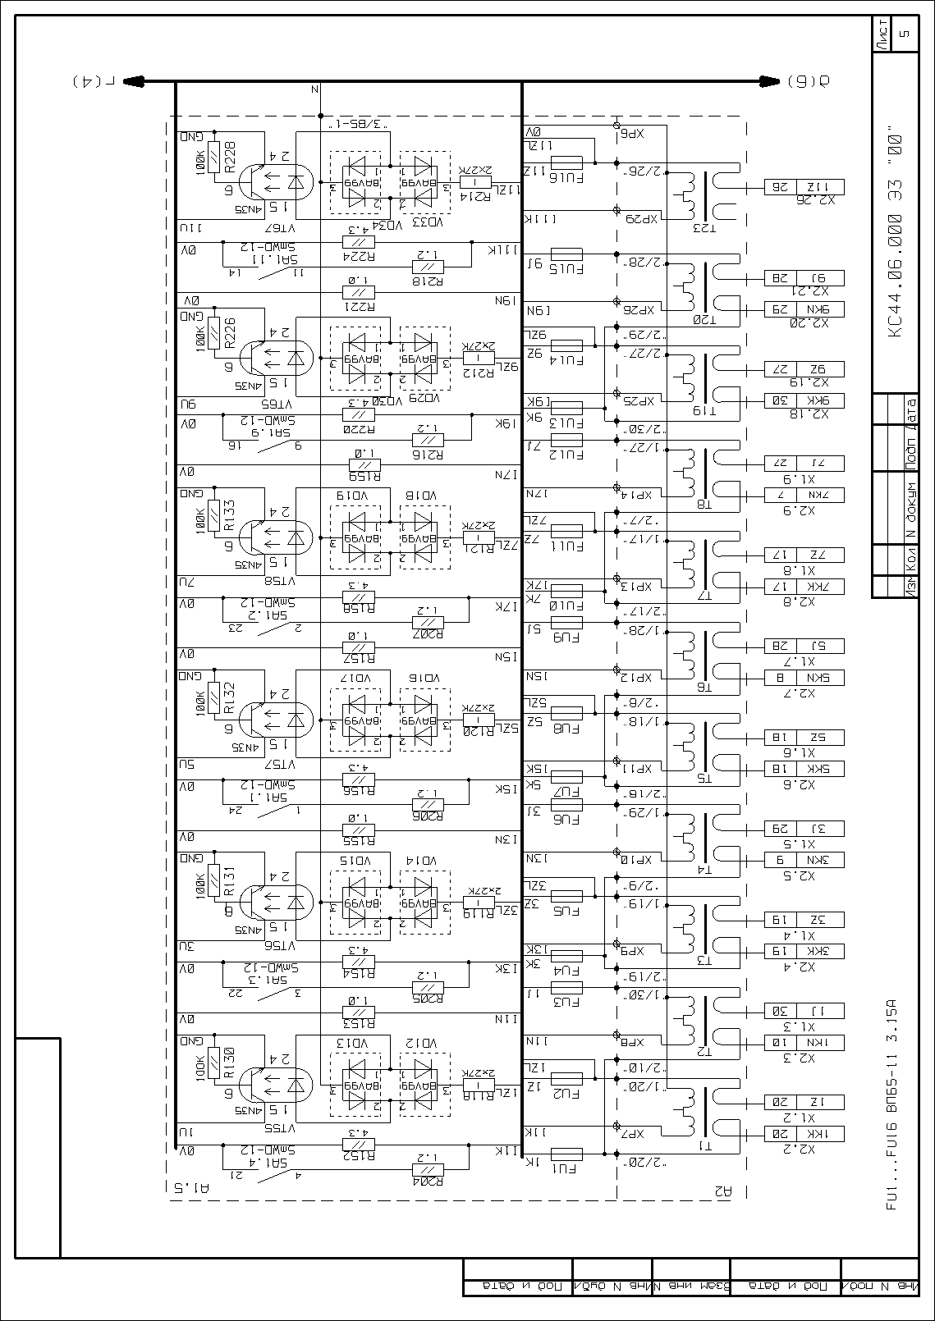Лист 5
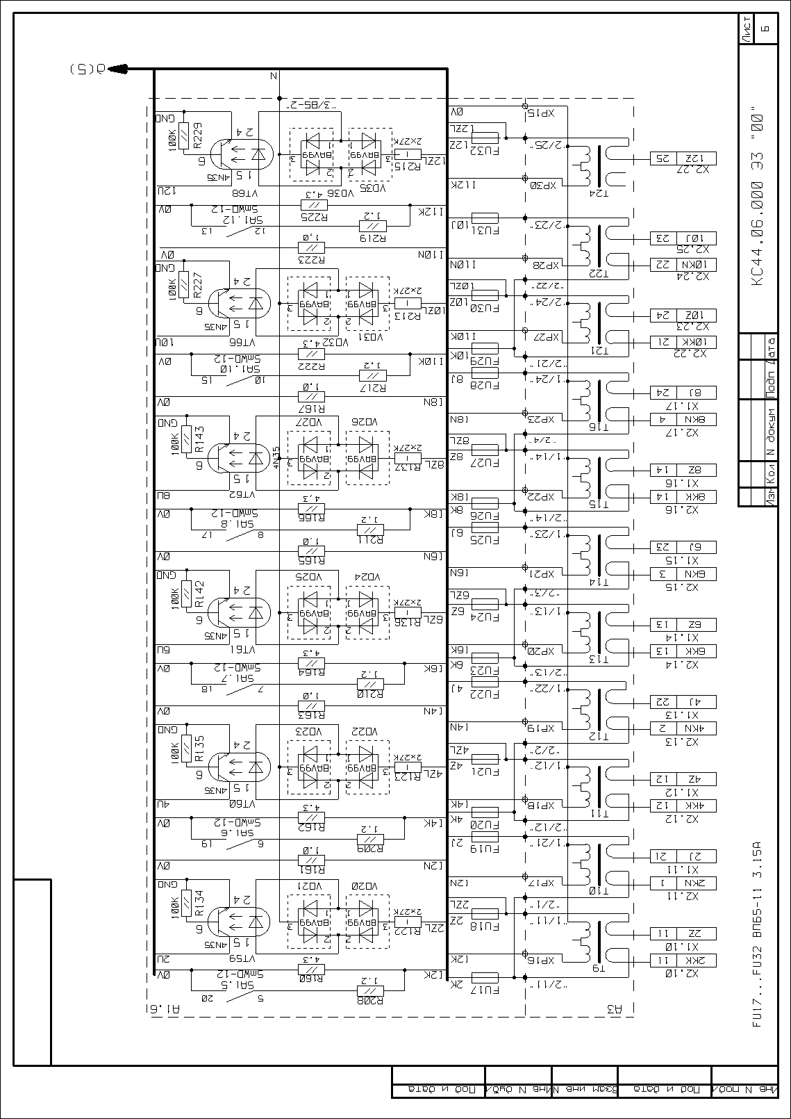Лист 6
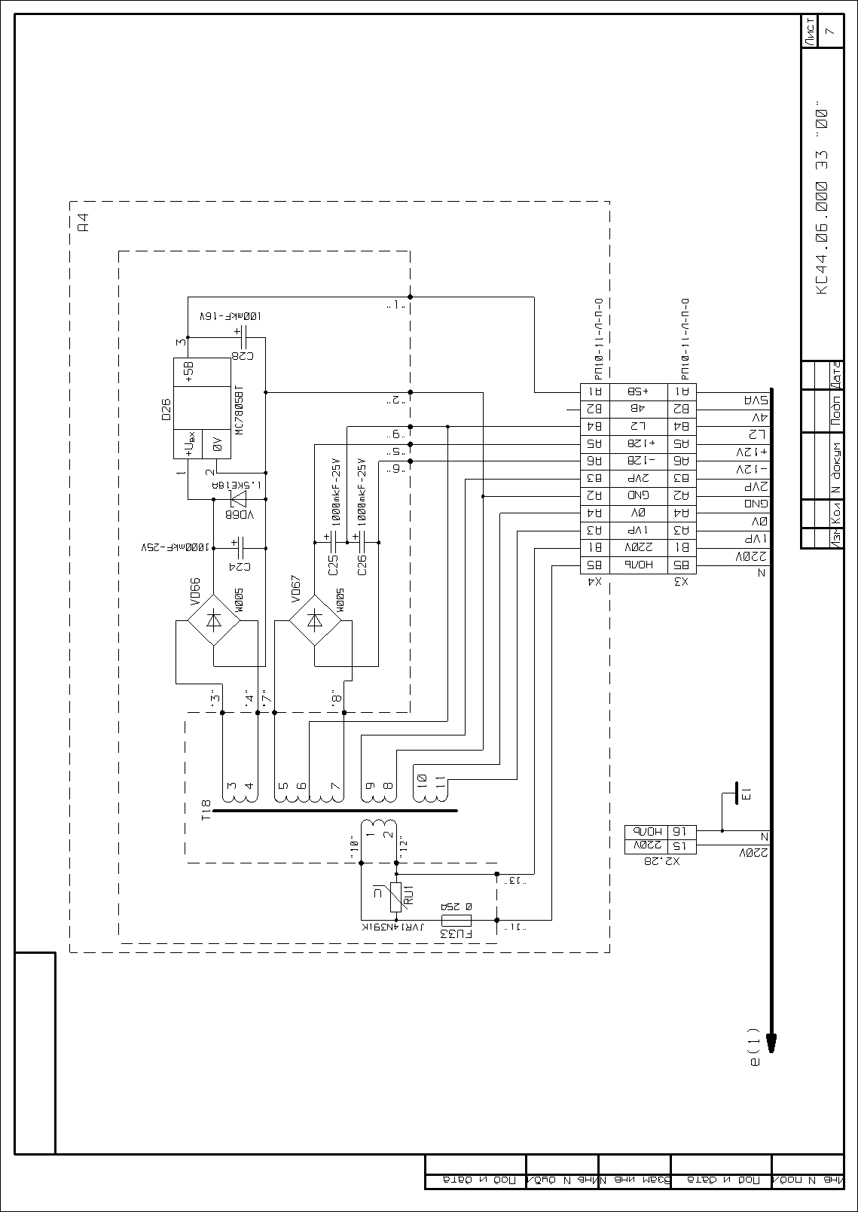Лист 7
ПРИЛОЖЕНИЕ 7
Блок электронный КДУ-3.3М. Перечень элементов.
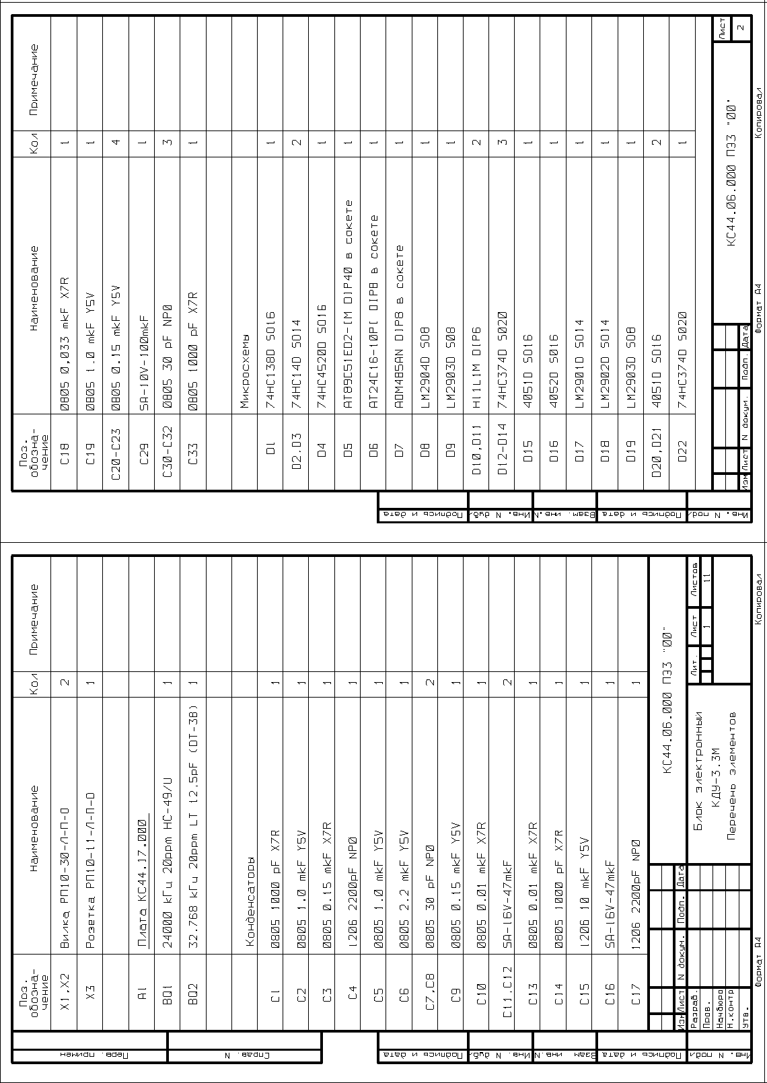
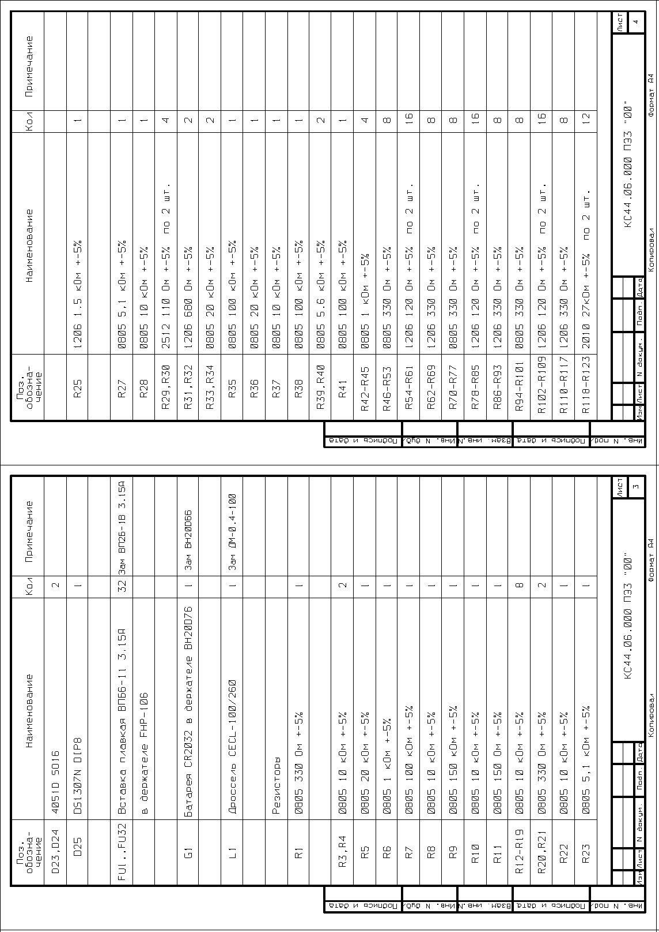
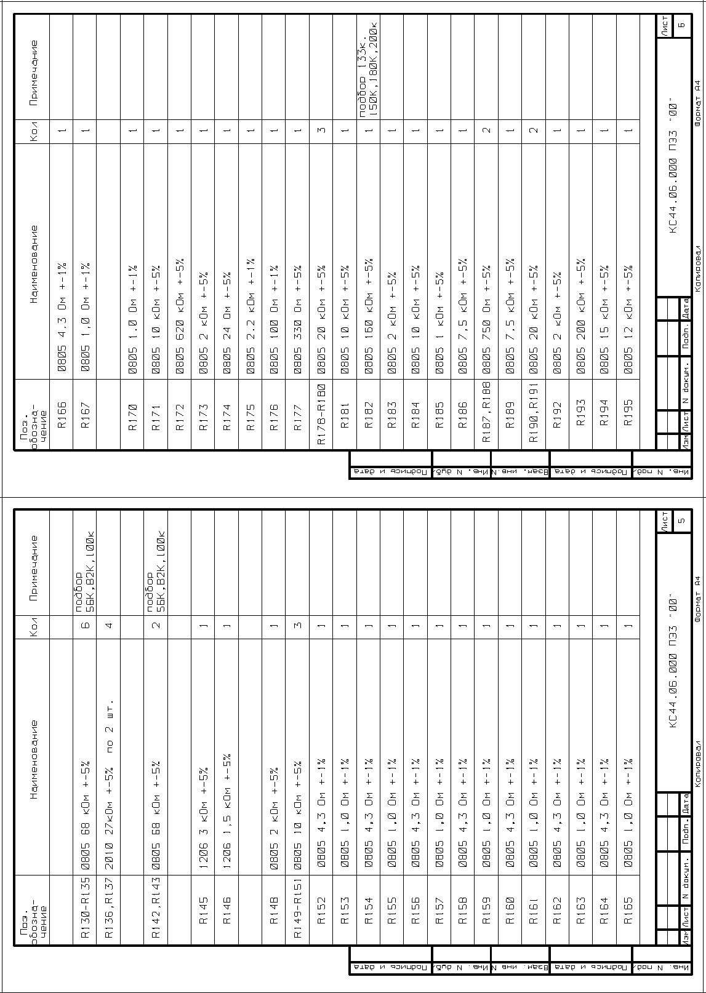
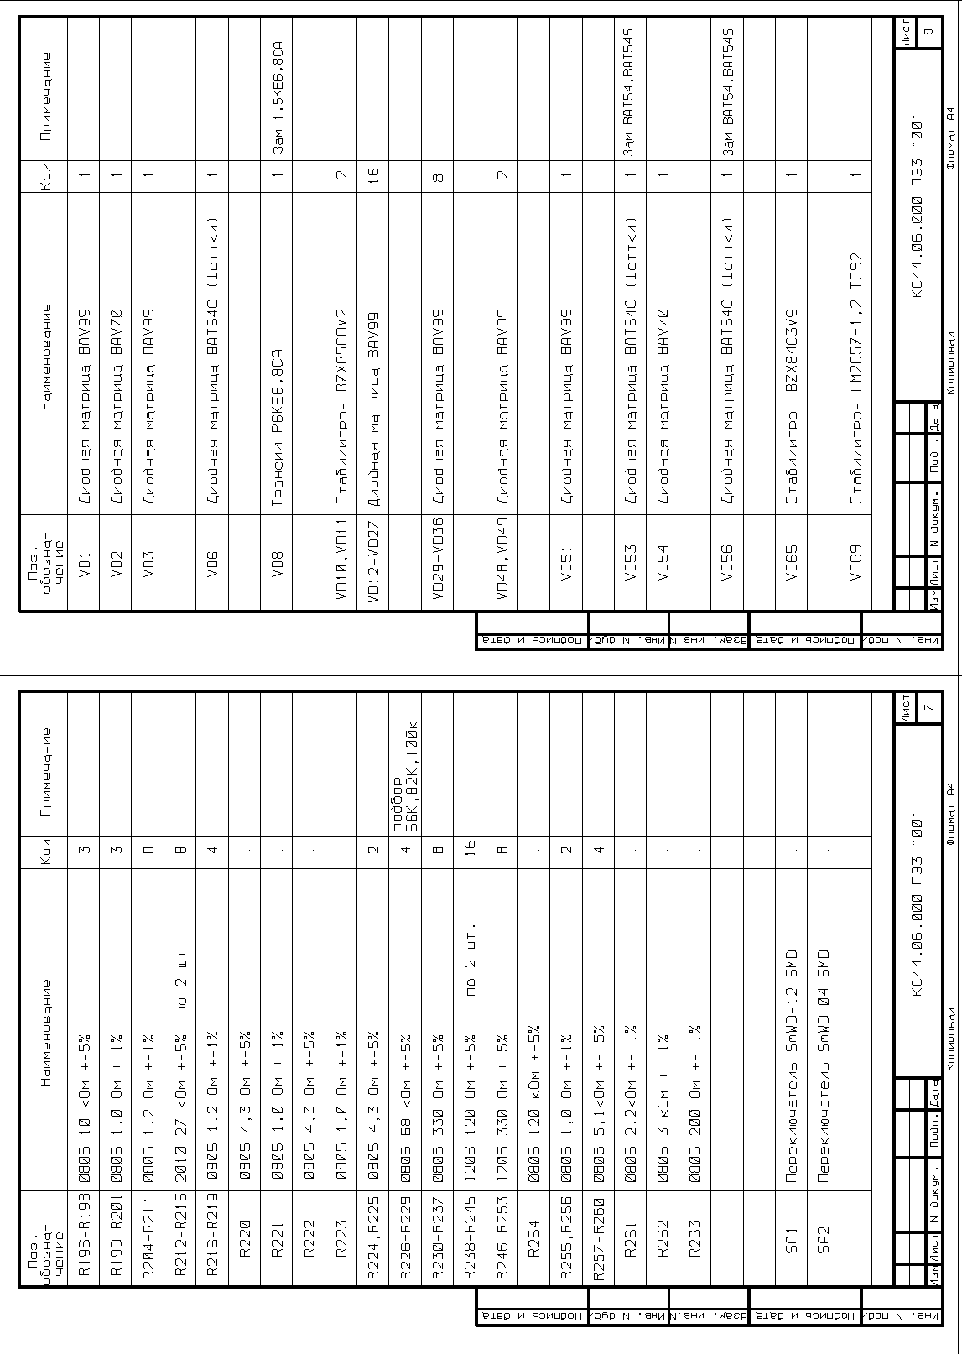
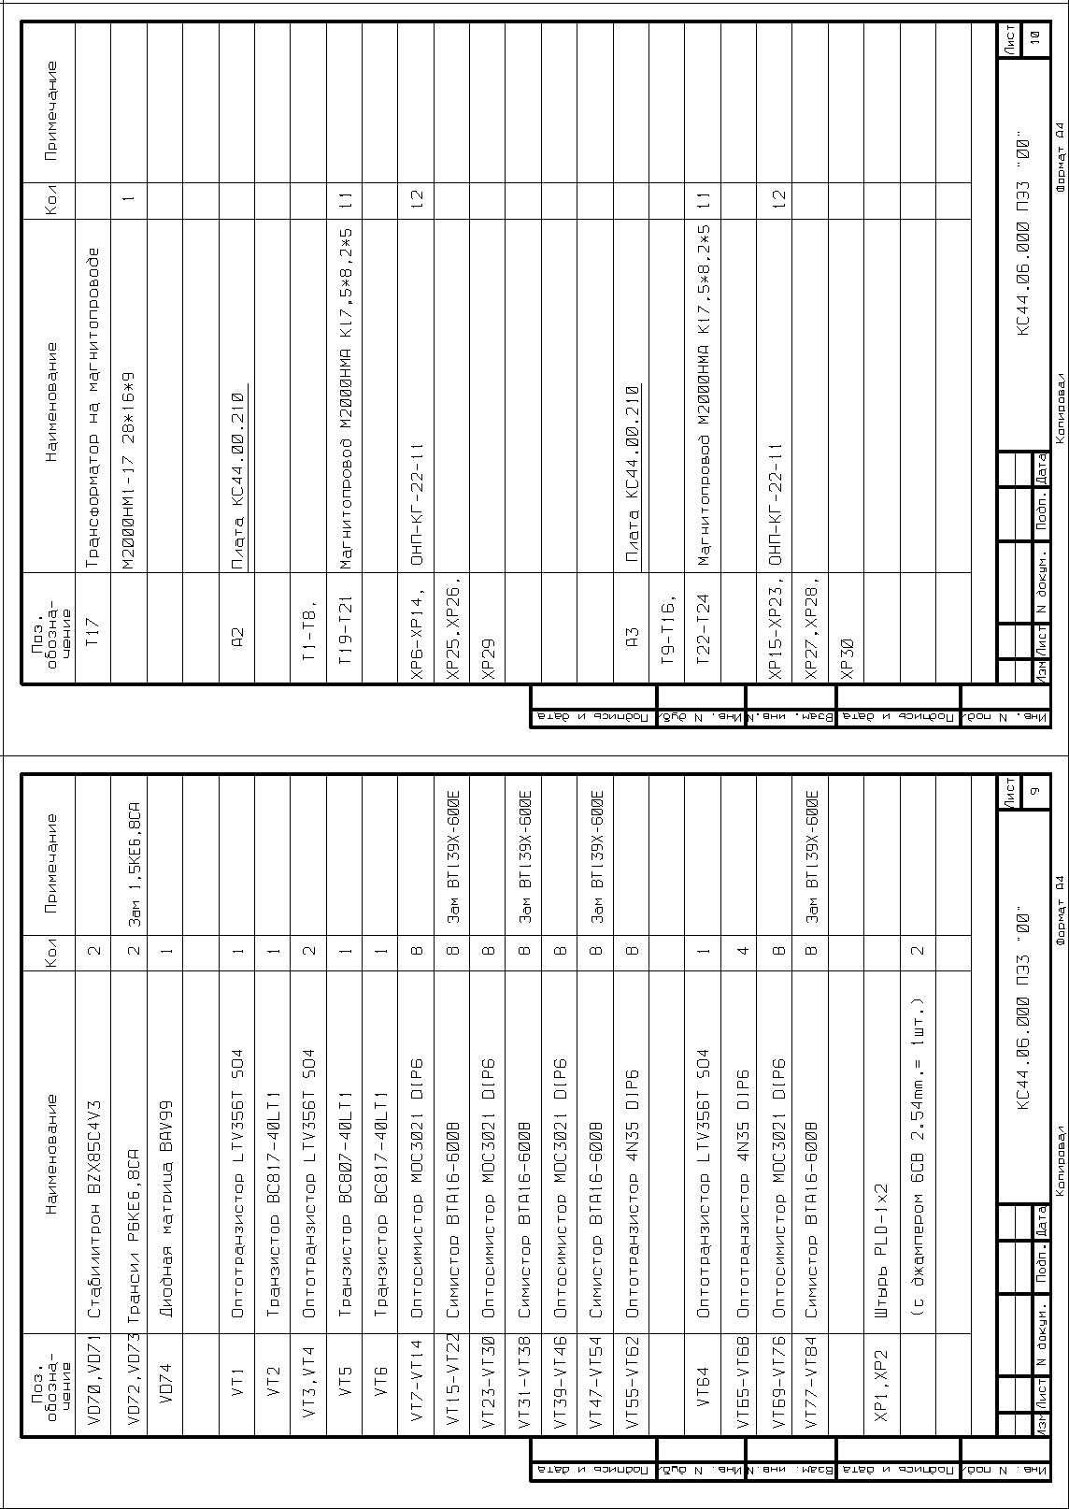
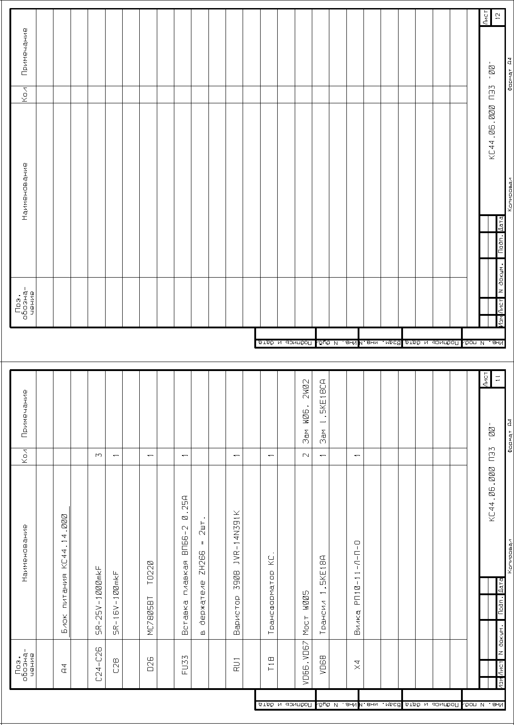
ПРИЛОЖЕНИЕ 8.
Блок питания. Внешний вид.

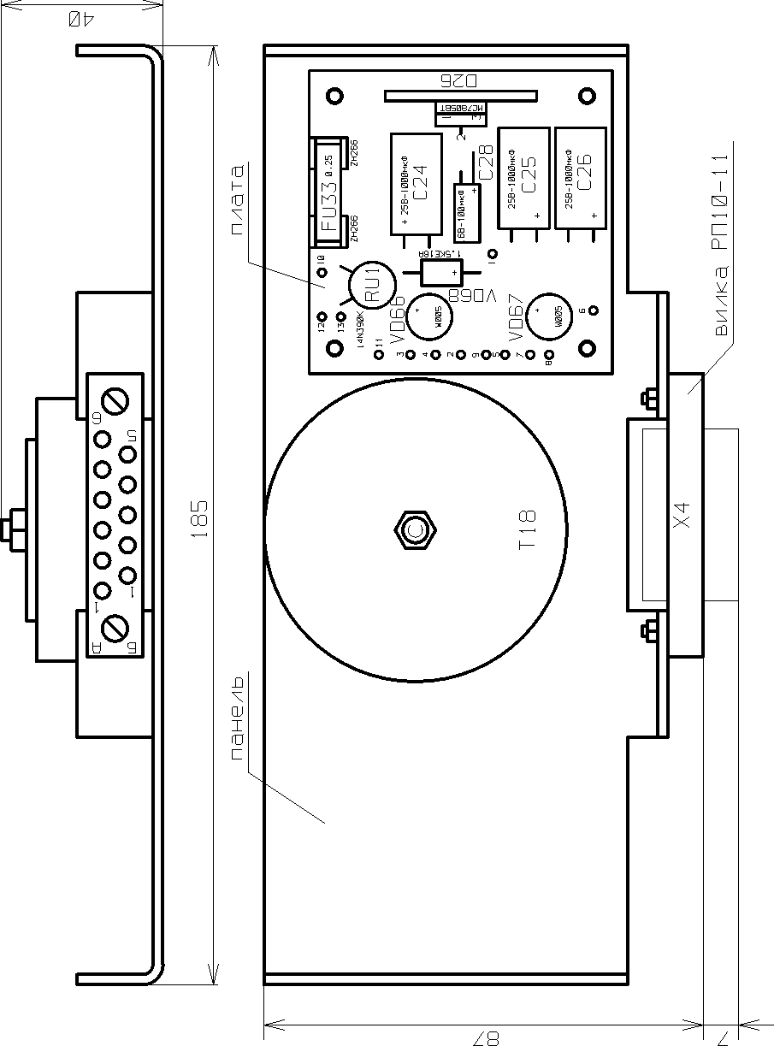

ПРИЛОЖЕНИЕ 9
Примерные схемы подключения внешних цепей.
